19.05.2020.
«Весенние работы в парниках и теплицах».

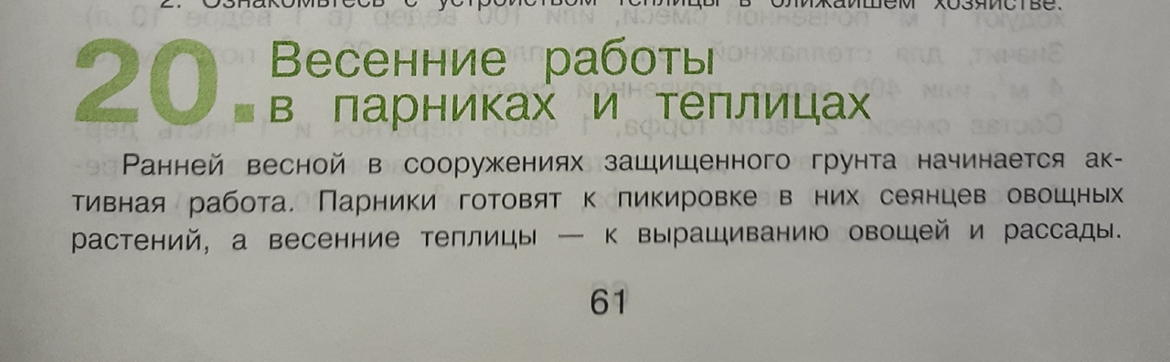
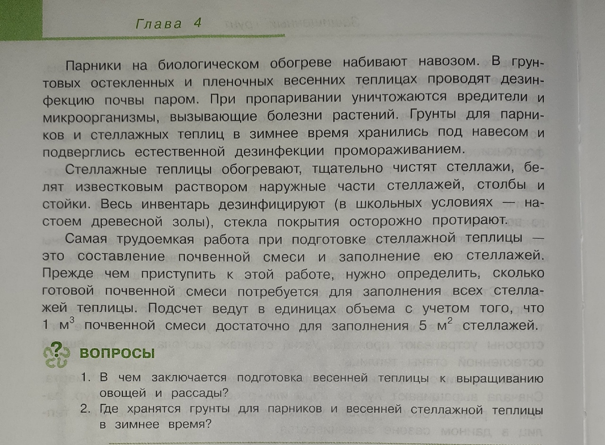

Ответить письменно на вопросы учебника, стр. 62 (вопрос № 1, 2).

